1

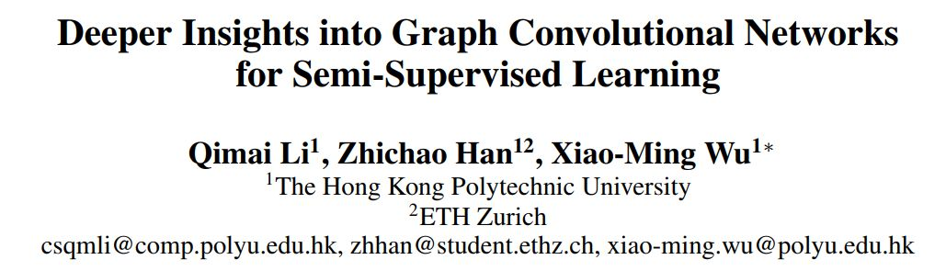

**推荐理由：**Kipf和Welling提出的GCN是一个经典的工作，它可以近似看成是把一阶邻居节点求和，进而得到中心节点的表达。但是GCN模型仅有2层，当层数加深后精度会明显下降。这篇文章证明了GCN本质上是一种拉普拉斯平滑，它会使得同一个连通分量里的所有节点的表达变得相似。因此当层数加深时，会造成“过度平滑”，即同一个连通分量里的节点会变得很难区分。